Поправки, внесенные белорусскими властями в новый Кодекс об административных правонарушениях, вступили в силу 1 марта 2021 года.
Теперь в Беларуси ужесточаются нормы защиты персональных данных. Ответственность будет наступать вне зависимости от требований потерпевшей стороны.
ГУВД: за вывешивание незарегистрированной символики – "административка" >>
В республике также появится такой новый вид "административки", как общественные работы. Эта норма отличается от исправительных работ: общественные будут выполняться в свободное от основной работы, службы или учебы время.
Власти решили уменьшить для белорусов максимальный размер штрафа с 50 до 30 базовых величин. Вместе с тем за некоторые виды нарушений в кодексе установлен штраф до 200 базовых.
В этот перечень в новом кодексе попали следующие административные правонарушения:
- посягающие на права и свободы человека и гражданина,
- правонарушения в области финансов, предпринимательской деятельности,
- в области связи и информации,
- против безопасности движения и эксплуатации транспорта,
- порядка налогообложения,
- порядка управления (в т. ч. и ст. 24.23 "Нарушение порядка проведения и организации массовых мероприятий").
При этом минимальный размер штрафа, налагаемого на предпринимателей и юридических лиц за нарушение порядка налогообложения, составит 0,1 базовой.

Протестные нормы и штрафы в кодексе
Новый кодекс также ужесточает часть норм, например, за оскорбление верхняя граница штрафа увеличена с 20 до 30 базовых величин, за управление транспортным средством в нетрезвом виде (свыше 0,8 промилле) штраф возрастет до 200 базовых, с трех до пяти лет увеличится срок лишения водительских прав.
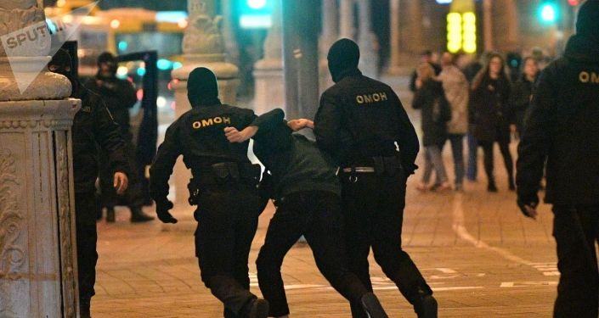

Беларусь "переосмыслит" законодательство с учетом протестов - генпрокурор
Умышленное блокирование дороги человеком, находящимся за рулем в месте проведения массового мероприятия или повлекшее создание аварийной обстановки, приведет к наложению штрафа от 6 до 50 базовых величин, а также может повлечь лишение прав заниматься определенным видом деятельности от года до двух лет.
За неповиновение законному распоряжению или требованию должностного лица при исполнении им служебных обязанностей максимальный размер штрафа будет увеличен до 100 базовых величин (ранее — до 50). Помимо этого могут быть назначены общественные работы или административный арест.
Также появились такие новации, как "Незаконное использование и изготовление флагов, вымпелов, плакатов, эмблем и символов, а также незаконное использование наименований "Красный Крест", "Красный Полумесяц", "Красный Кристалл".
В соответствии с КоАП, использование запрещенных в республике законом вымпелов, плакатов, эмблем или символов, а равно их изготовление с целью распространения влечет за собою штраф в размере от 5 до 20 базовых величин, для предпринимателей — от 10 до 40, для юридического лица — от 20 до 60.
Помимо ответственности за унижение чести и достоинства личности, которое было выражено в публичной форме, она вводится за оскорбление в публичном выступлении, печатном произведении, СМИ либо в информации, распространенной в сети интернет или иной сети электросвязи общего пользования.
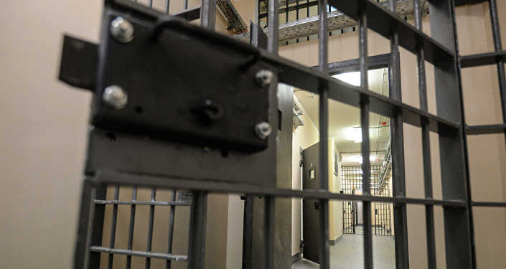

В Беларуси в 2 раза увеличены сроки административного ареста

Изменения для автовладельцев в КоаП
Нарушение правил использования звуковых сигналов, по новому КоАП, в месте проведения массовых мероприятий влечет за собой штраф до 10 базовых величин с лишением права заниматься определенной деятельностью до года или без лишения.
Разграничивается ответственность водителей в зависимости от концентрации алкоголя, увеличивается ответственность в случае отказа от медицинского освидетельствования.
В новой редакции кодекса владелец машины будет нести ответственность, если видеокамера, работающая в автоматическом режиме, зафиксирует любое правонарушение против безопасности движения и эксплуатации транспорта.
Не предусматриваются разграничения при способе выявления нарушения скоростного режима: как при фиксации техническими средствами, так и иными способами ответственность будет одинакова. Превышение скорости может также устанавливаться на основании средней скорости движения транспортного средства.

Ответственность родителей в новом КоАП
Новая редакция кодекса предусматривает право присутствия родителей и законных представителей при проведении опроса несовершеннолетних.
При освобождении несовершеннолетнего от административной ответственности в целях воспитания к нему могут применяться меры воспитательного воздействия: разъяснение законодательства, принесение извинений потерпевшему, обязанность загладить причиненный вред и ограничение досуга.
Милиция получила право составлять административные протоколы в случаях, когда шумят соседи - ранее это была зона ответственности организаций, осуществляющих эксплуатацию жилищного фонда. Прокурор теперь будет наделен правом составления протокола за совершение любых правонарушений.

В милиции объяснили, почему БЧБ-флаги на балконах приравнивают к пикетам

Кодекс и закрытые дела
Суд на свое усмотрение в целях обеспечения безопасности участников процесса, их близких родственников может рассмотреть дело в закрытом порядке. Ранее закрытые заседания могли проводиться только для предотвращения разглашения частных сведений о лицах, участвующих в процессе, либо сведений, составляющих государственные секреты или иную охраняемую законом тайну.
На открытых заседаниях суда любой присутствующий может вести аудиозапись. Видео или фото, по новому КоАП, можно делать только с разрешения судьи или других должностных лиц и согласия участников процесса.
Теперь в республике расширен перечень людей, которых нельзя задерживать на срок более трех часов. Помимо несовершеннолетних в него попали:
- беременные женщины,
- инвалиды I и II группы,
- женщины и одинокие мужчины, имеющие на иждивении несовершеннолетних детей,
- лица, имеющие на иждивении инвалидов I группы либо осуществляющих уход за престарелыми, достигшими восьмидесятилетнего возраста (за исключением случаев задержания по основаниям 2—5 ч. 2 ст. 8.4 ПиКОАП).
Интересно, что теперь, в соответствии с кодексом, на административный процесс могут вызвать с помощью электронной или другой связи, в том числе с использованием глобальной компьютерной сети интернет.

